Hình Ảnh Của Việt-Nam Vào Những Năm 1884-1885

Năm 1884, Ông Charles-Edouard Hocquard theo đoàn lính viễn chinh Pháp tới xâm chiếm Việt Nam với tính cách là bác sĩ quân y, nhưng ông cũng là một nhà nhiếp ảnh viên đại tài.

Những tấm hình này có một giá trị lịch sử rất lớn. Đây là lúc mà Pháp sắp sửa chiếm hết Việt Nam và đây cũng là những hình ảnh duy nhất còn sót lại mà chúng ta thấy được những thành trì khi xưa.

Sau khi chiếm thành Hànội lần thứ hai vào năm 1882 (Tổng Đốc Hoàng Diệu tự tử với thành), quân Pháp tiến về biên giới phía Bắc vì lúc bấy giờ triều đình Huế đã âm thầm yêu cầu Giặc Cờ Đen (và sau đó là quân đội Trung Quốc) giúp Việt Nam đánh Pháp. Lúc bấy giờ Trung Quốc vẫn coi Việt Nam như là "thuộc quốc" của mình nên được dịp họ tràn qua chiếm nhiều tỉnh phía Bắc vùng biên giới.

Để phản công, Pháp tung hải quân đánh chiếm được những đảo Pescadores và Formose (Taiwan) của Trung Quoc nhưng Pháp không đủ quân để đánh với một nước 400 triệu dân nên tìm cách giảng hòa trong hiệp ước ký tại Thiên Tận ngày 9 tháng 6 năm 1885 trong đó Trung Quốc chấp nhận là không còn coi Việt Nam là "thuộc quốc" của mình nữa và hứa là sẽ tôn trọng lãnh thổ Việt Nam mà các đường biên giới sẽ được 2 nước (Phap & Trung quốc) xác định sau. Lúc đó coi như Pháp đã hoàn toàn thôn tính nước ta.

Ngày 5 tháng 7 năm 1885, Vua Hàm Nghi kêu gọi toàn dân nổi dậy chống Pháp, phong trào Cần Vương ra đời.

Lúc này thì Ông Bác Sĩ Hocquard trở về Pháp để nhường chỗ cho... ông Bác Sĩ Neis, đại diện cho bộ ngoại giao Pháp tới Việt Nam để tham dự trong phái đoàn vẽ đường biên giới với Trung Quốc. Ông Bắc Si Neis cũng có viết hồi ký kể lại chuyến công tác này mà các bạn có thể đọc ở một cái site bằng tiếng Pháp mà tôi để địa chỉ ở trong trang web liên mạng. Đây cũng là một biển cố quan trọng cho lịch sử Việt Nam vì đây là lần đầu tiên mà Việt Nam (do Pháp đại diện) đã ký kết với Trung Quốc trên giấy trắng mực đen về những đường ranh giới (trước đó chỉ là sự thỏa thuận ngầm).

Duới đây là một số hình ảnh chụp bởi của ông Charles-Edouard Hocquard.

Luật Pháp (1884-1885)

Trong quyển hồi ký, Ông Bac Si Hocquard nói rằng người Pháp gọi những người chống Pháp là "giặc cướp" (pirate), ông cũng có nói là ông rất phục những người này vì sự can đảm phi thường của họ, ông có dịp chứng kiến một người "giặc cướp" ung dung ra pháp trường không một vẻ sợ hãi (phải chăng là những tấm hình dưới đây?)

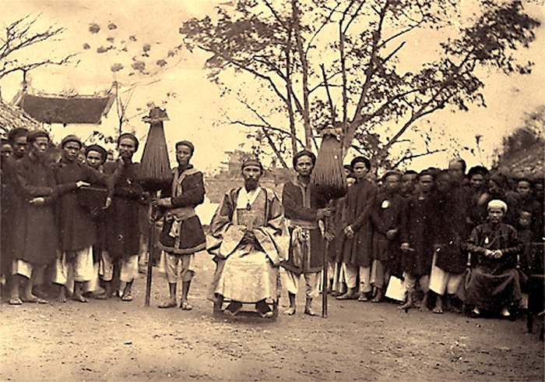

Một Ông Quan Lo Về Luật Pháp

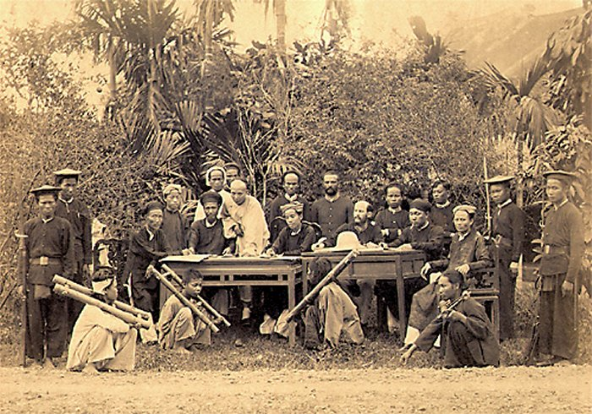

Một vụ xử "giặc cướp" tại nhà Khâm Sứ Hà Nội
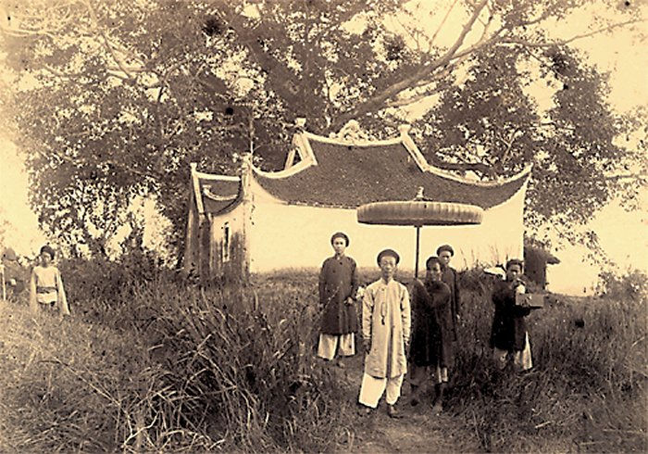

Quan Phủ của Phủ Doãn và đoàn tùy tùng

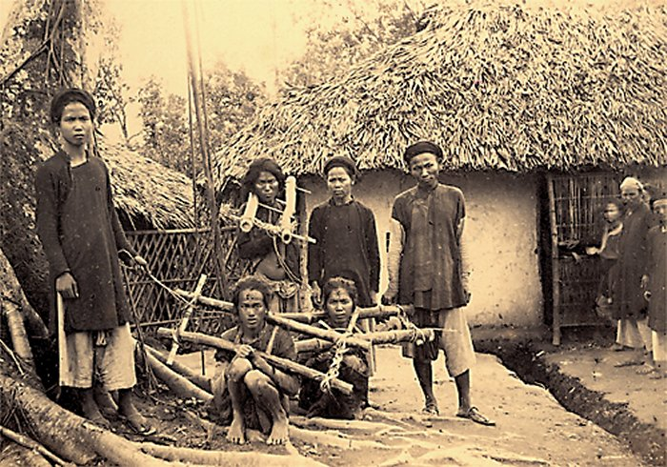

Ba người "giặc cướp" đốt nhà bị kết án tử hình bởi ông Tổng Đốc Nam Định
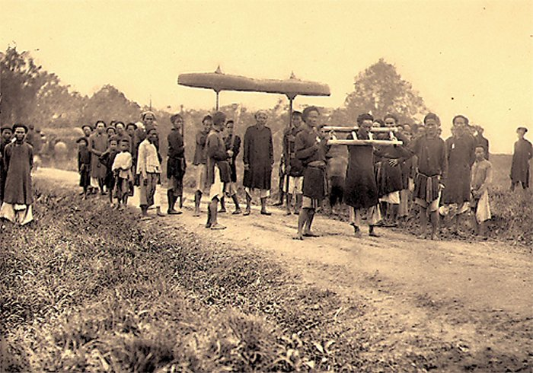

Một tử tội đi ra pháp trường

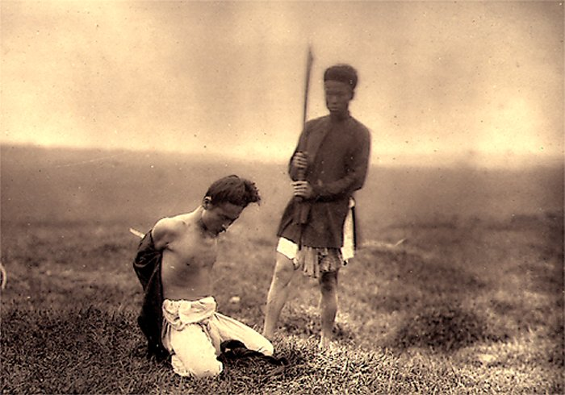

Xử Trãm
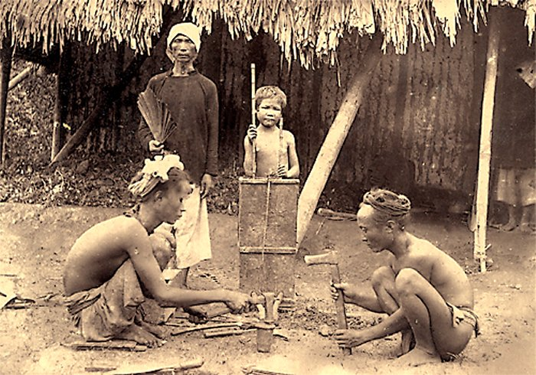

Thợ Rèn

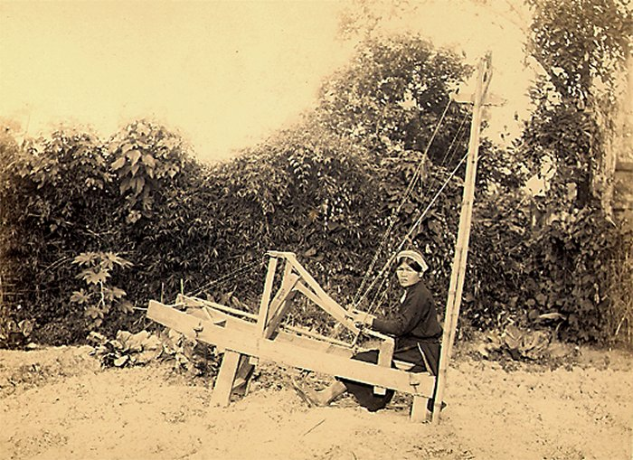

Dệt Tằm
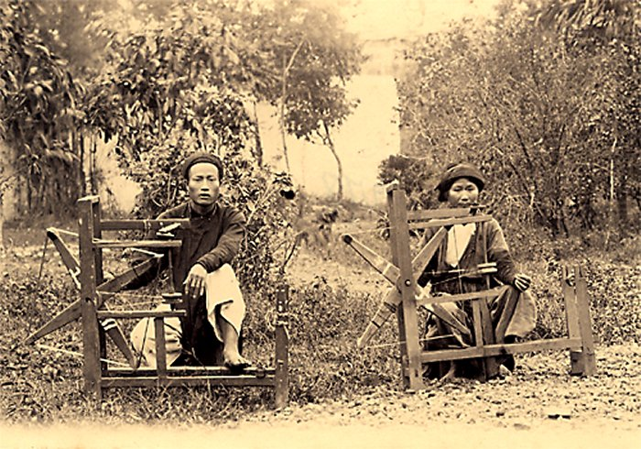

Kéo Sợi

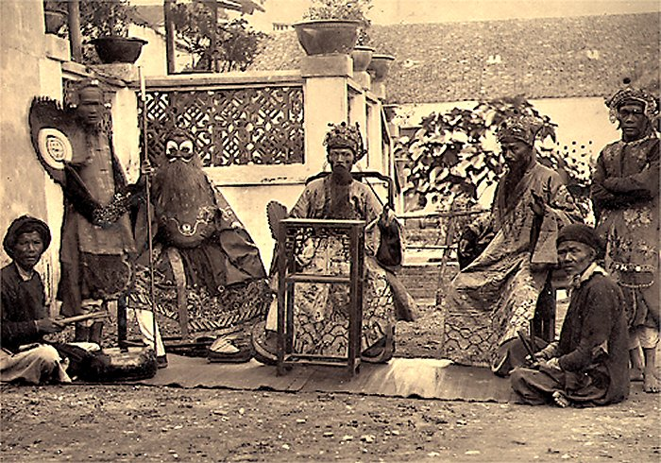

Một Ban Văn Nghệ
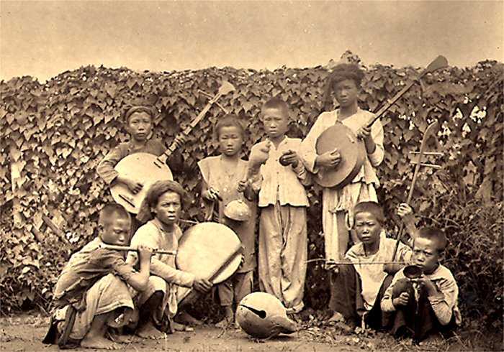

Một Nhóm Nghệ Sĩ

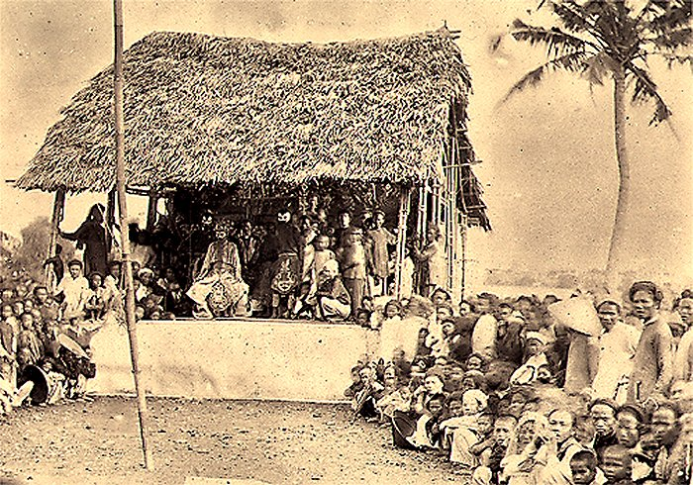

Một Vở Kịch Vào Ngày 14-07-1885
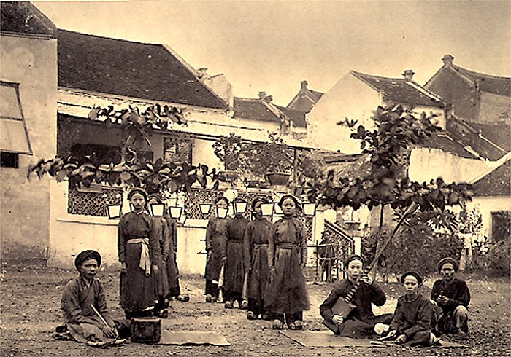

Vũ Công

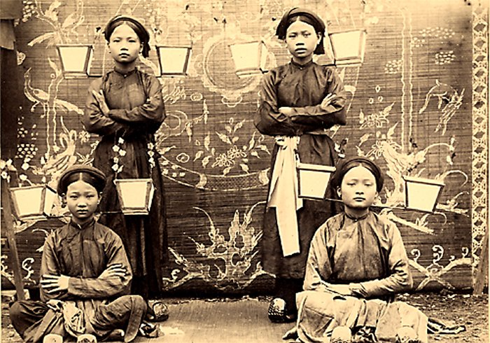

4 Người Vũ Công
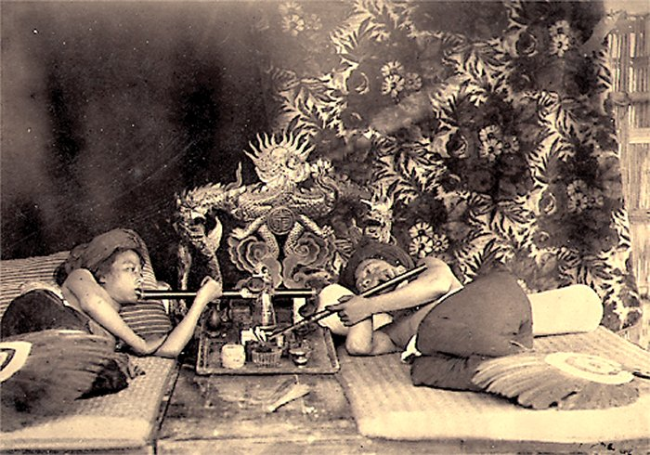

Hút Thuốc Phiện

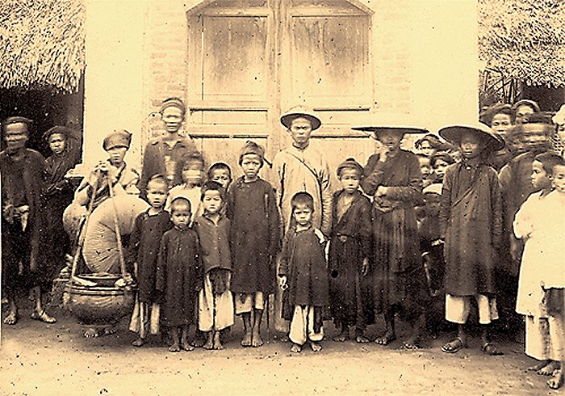

Dân Chúng Hà Nội
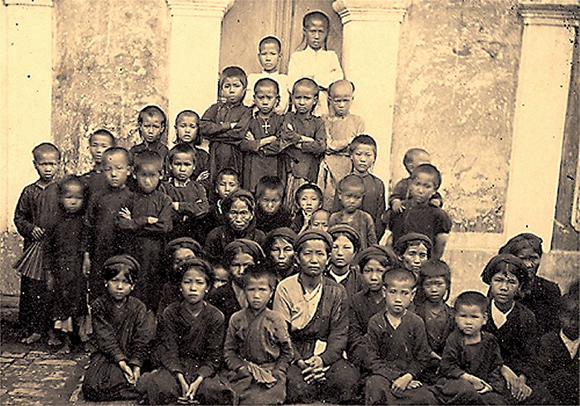

Một Trường Thiên Chúa Giáo Ở Nam-Định

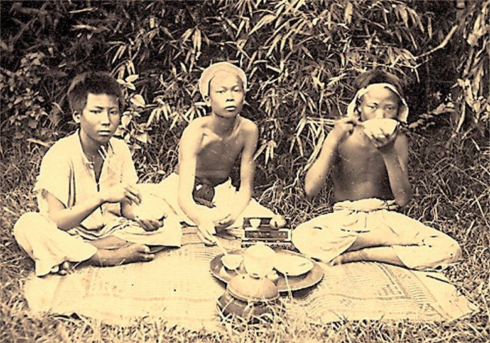

Dùng Cơm Trưa Ỏ Ngoài Trời
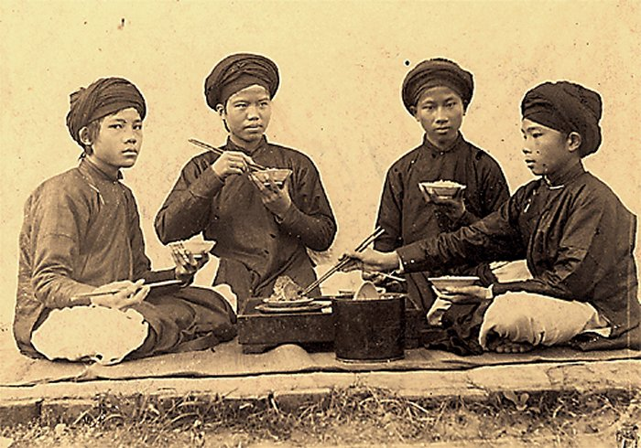

Bữa Cơm Trong Truờng Thiên Chua Giáo Ở Nam-Định

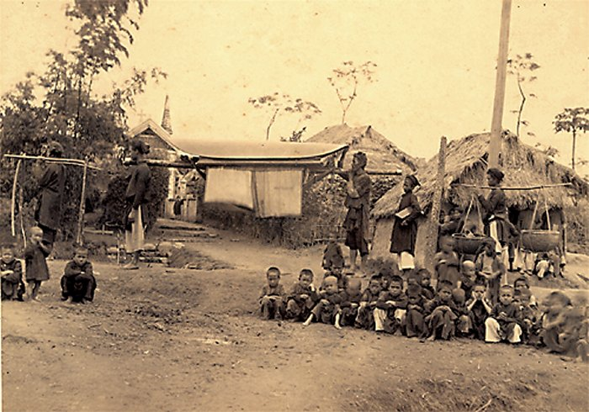

Cáng Và Những Nguời Phục Vụ Cho Giám Mục Ở Một Làng Thien Chua Giáo
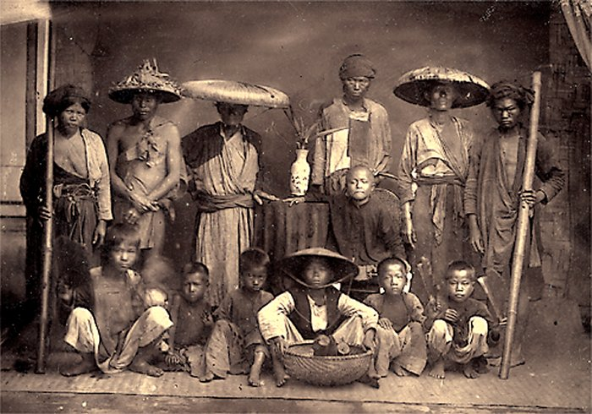

Dân KhuânVác (Coolies)

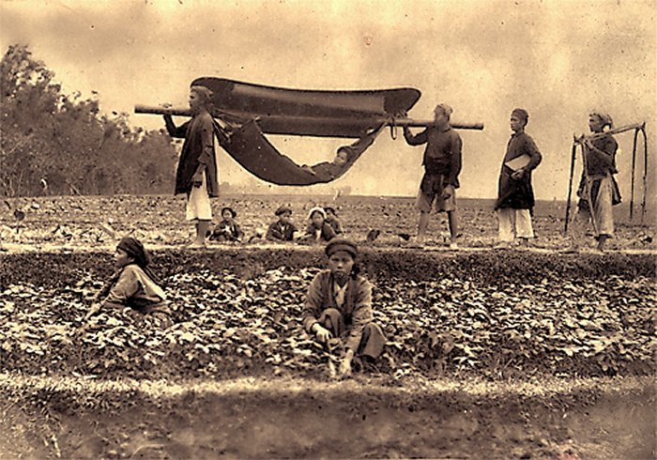

Những Nguời Hái Trà
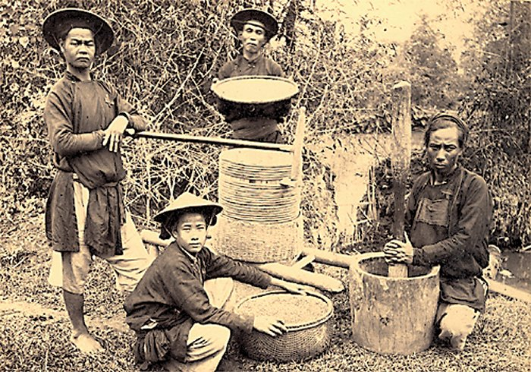

Hà Nội, Giã Gạo

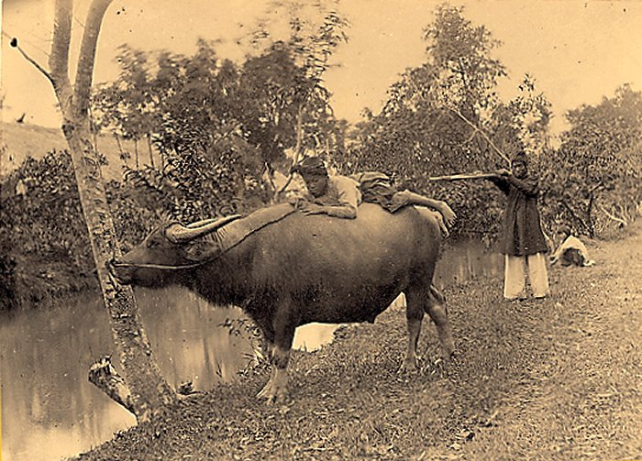

Dẫn Trâu Đi Ra Sông
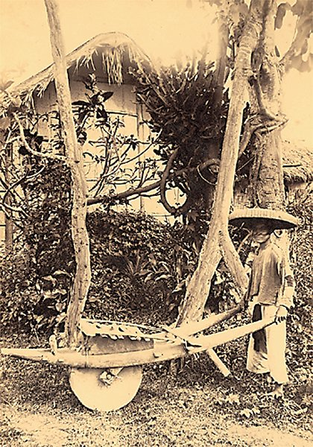

Hà Nội, Xe Cut Kit

Thành Bắc Ninh (1884)
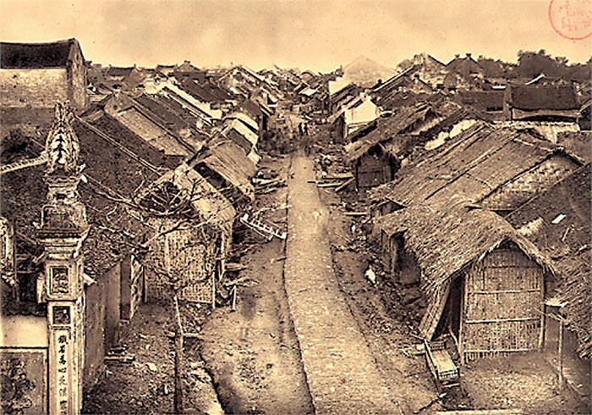

Bac-Ninh Ngày Hôm Sau, Sau Khi Thất Thủ (13-03-1884)

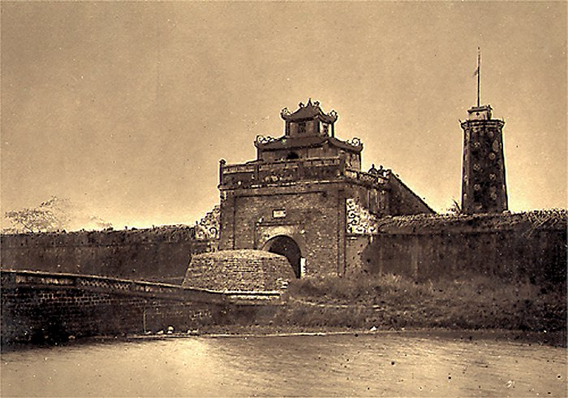

Cửa Thành Bắc-Ninh Mà Quân Đội Pháp Đã Tràn Vào

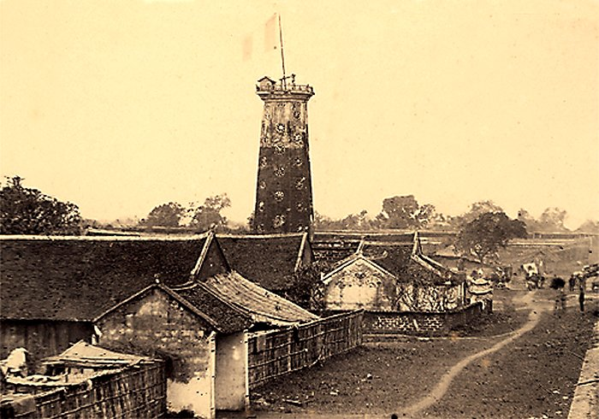

Kho Gạo Và Chòi Canh Của Thành Bắc-Ninh

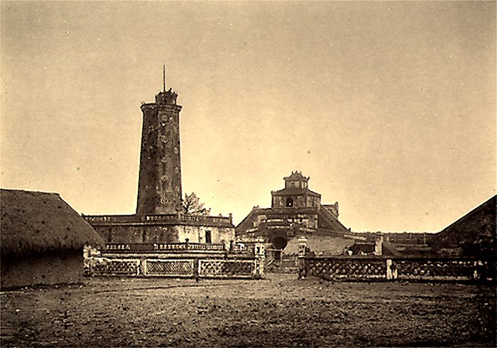

Thành Bắc-Ninh

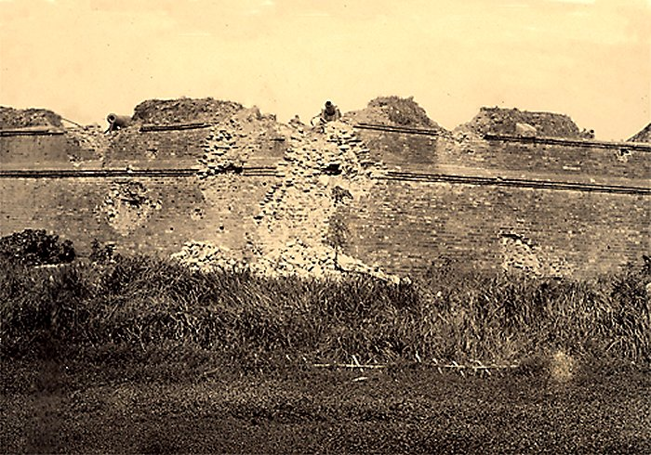

Thành Bắc-Ninh Bị Pháo Binh Phap Oanh Tạc

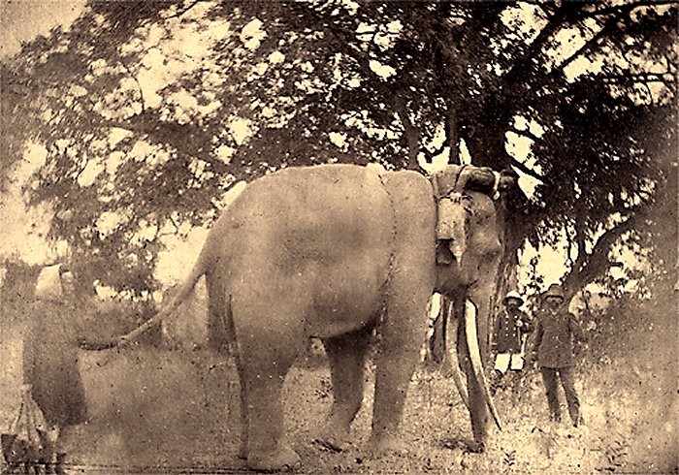

Voi Của Tổng Đốc Bắc-Ninh

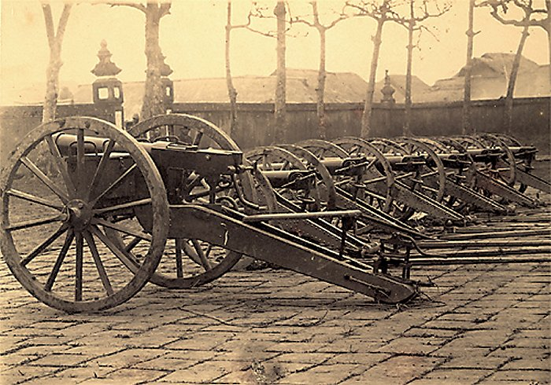

Súng Ống Của Giặc Cờ Đen Mà Pháp Tịch Thu Đuợc

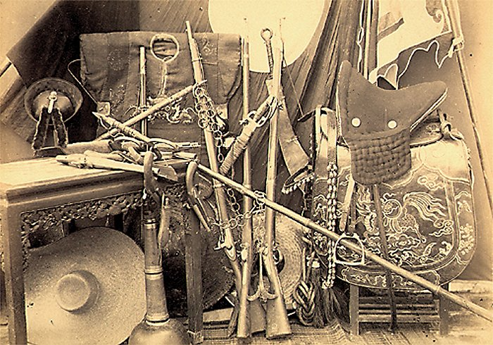

Vũ Khí Của Giặc Cờ Đen Bi Pháp Tich Thu
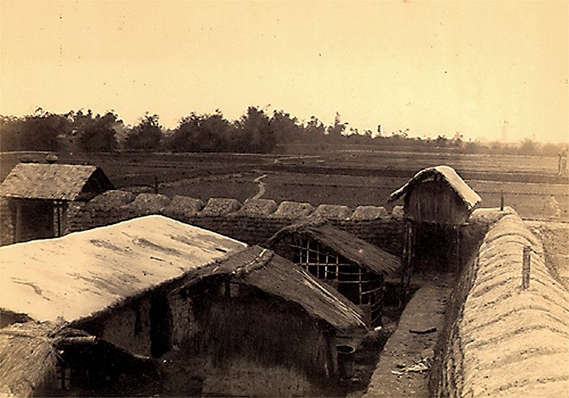

Đồn Nhỏ Do Giặc Cờ Đen Dựng Lên Ở Bắc-Ninh

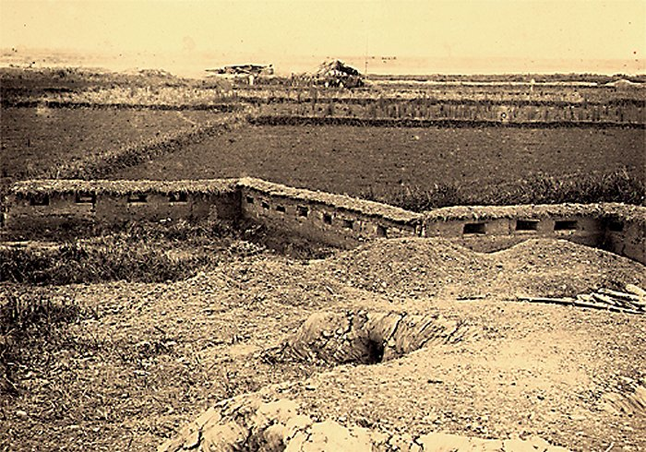

Chiến Hào Do GCĐ Dựng Lên Ở Gần Bắc-Ninh
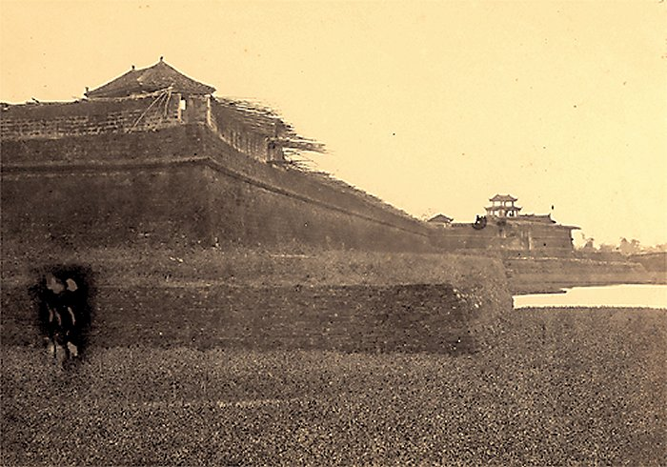

Thành Sơn-Tây

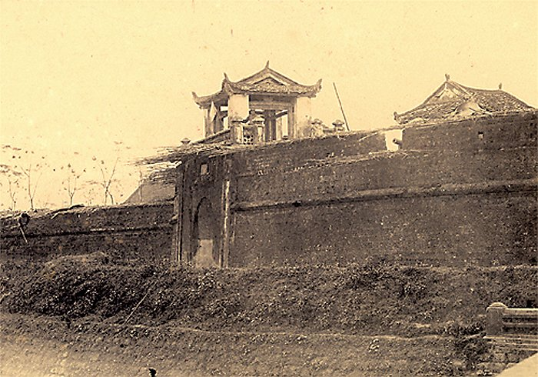

Cửa Đông Của Thành Sơn-Tây

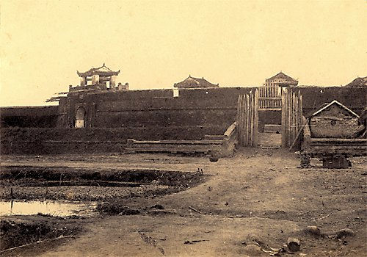

Cửa Nam Thành Sơn-Tây

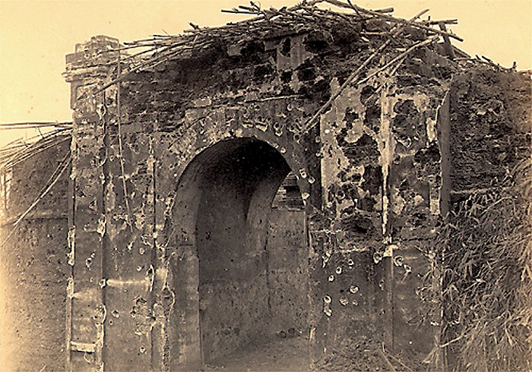

Của Đông (hoặc Tây!) Mà Quân Pháp Tràn Vào Thành
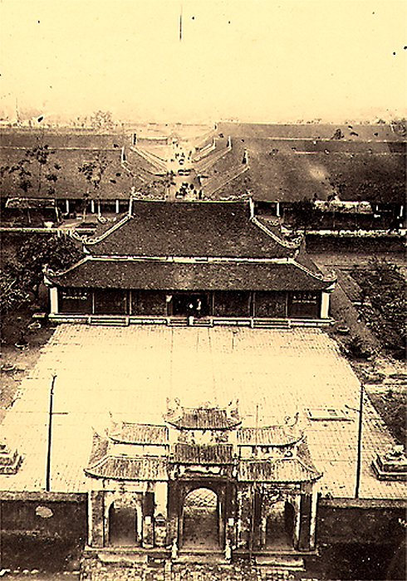

Thành Sơn-Tây Nhin Từ Trên Đỉnh Vọng Vanh

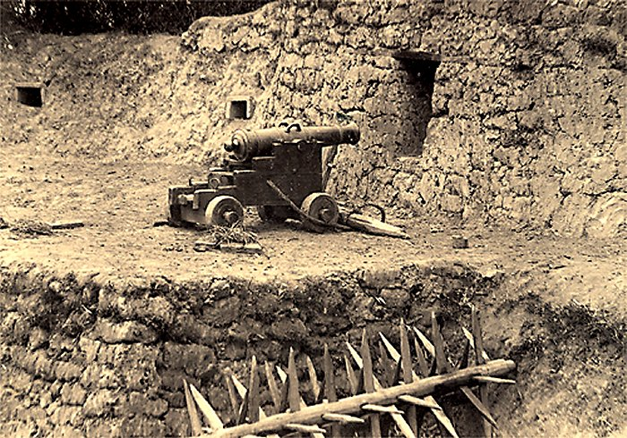

Bên Trong Cửa Thành

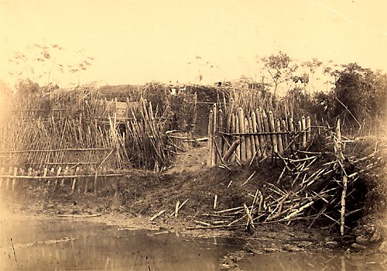

Vòng Rào Phía Bắc Cửa Thành
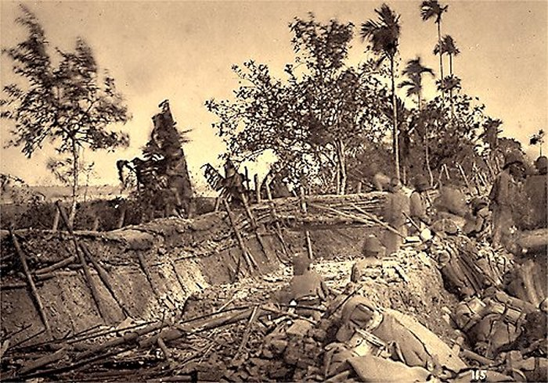

Ngoài Thành, Buổi Chiều Ngày Thất Thủ

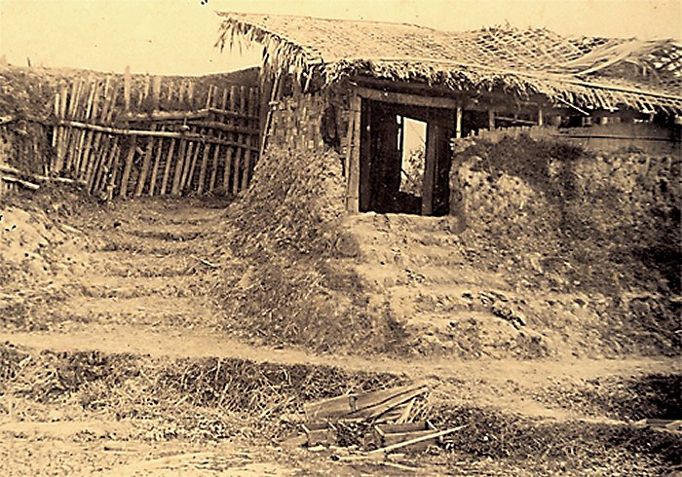

Hầm Chứa Súng Cà-Nông
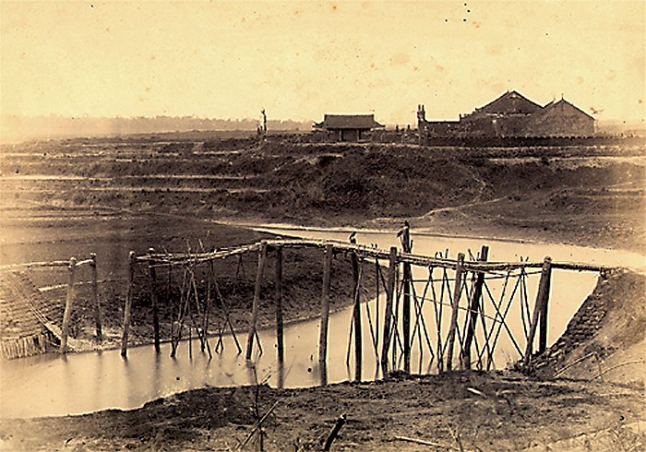

Chùa Đuợc Biến Thành Thành Trì Ở Hội-Đồng (Huớng Tây Thành Sơn-Tây)

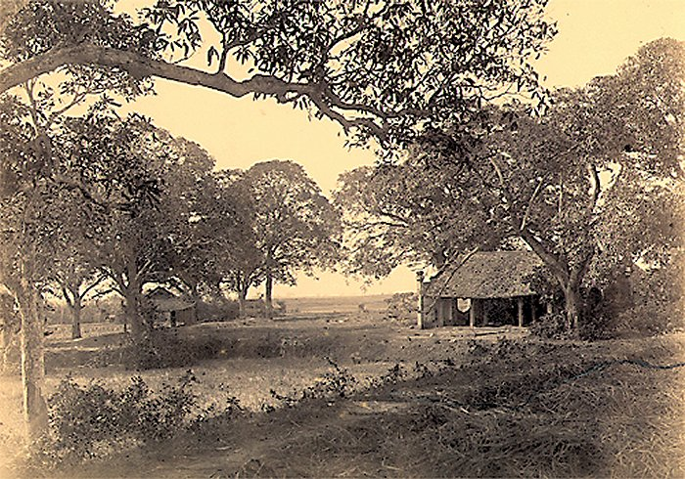

Một Chùa Nhỏ Gần Sơn-Tây

